Физиология речи ребенка
Формирование речи у ребёнка происходит в два этапа: первый – это понимание того, что говорят взрослые и второй – это активное собственное изложение. Чем больше слов понимает ребёнок, тем быстрее он начнёт их самостоятельно произносить. Первый этап начинается с того, что приходит осознание значимости некоторых слов. На первых порах малыш улавливает не само слово, а всего лишь интонацию, с которой это слово произносится.
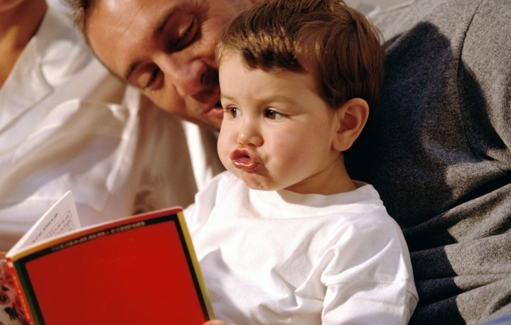
Ребенок осознано воспринимает, когда к нему обращаются родители, только со второго полугодия. А к концу первого года своей жизни ребёнок уже понимает значение множества слов и делает требуемые от него действия по воле родителей: поднимет игрушек, кинет мячик, найдет требуемые предметы и укажет на некоторых людей. Активный словарь малыша увеличится, всё будет зависеть от того сколько он уже знает слов. За год малыш будет активно применять не более чем пятнадцать слов, а достигнув второго года жизни, он сможет активно пользовать около четырёхсот слов, а к трёхлетнему возрасту количество слов будет приравниваться к полутора тысячам. В данный период ребёнок фактически сможет полноценно беседовать на уровне взрослого.
Зачастую то, что ребёнок произносит до трёх лет, могут перевести только лишь родственники. Возникает это от того, что высказанные фразы малыша зависят от мгновения, когда они произносятся. Очень часто малыш знает значение множества слов, но произносит лишь десять-пятнадцать самых важных, всё остальное ребёнок договорит, применяя мимику и язык жестов. Возникает подобное от того, что родители создают такие условия для ребёнка, в которых ему нет необходимости прилагать усилия для того, чтобы запомнить новые слова, поскольку он может получить всё, что захочет, указав кивком головы на требуемое. Такая ситуация допустима тогда, когда ребёнку девять-десять месяцев, но достигнув двухлетнего возраста это вынуждает принимать определённые меры.
Какие условия обязательны для нормального развития речи:
Если для ребёнка создать определённые условия, то развитие его речи будет происходить в быстром темпе. Великолепный приём – это сделать вид, что вы не понимаете того, что хочет до вас донести ребёнок. Задайте ему вторично вопрос, а именно чего он хочет от вас, и сделайте абсолютно противоположное. Такое отношение поспособствует активации речевых возможностей у малыша.
Ребёнок развивается очень быстро в период от оного года до трёх лет. Объём слов, значение которых он уже понимает, увеличивается. Ребёнок многое понимает, но пока ещё не может самостоятельно произносить языковые единицы. Первые слова, значение которых он начинает понимать, - это названия вещей, находящихся вокруг него, названия игрушек, имена взрослых, название частей тела и лица. до двух лет ребёнок понимает значимость почти всех слов, ежедневно произносимых родителями. Бегло знакомясь с внешним миром, ребёнок в возрасте до двух лет уже знает, для чего необходимы различные предметы личной гигиены и домашнего обихода, может ими самостоятельно воспользоваться.
Достигая определённого возраста, у малыша уже есть определённый словарный запас, начинается постепенное освоение того, как правильно построить фразы. Безусловно, нельзя ждать того, что они будут построены правильно. На данном этапе нужно чаще поощрять ребёнка в общении с родителями. А неминуемые ошибки, которые в любом случае будут, исправятся со временем.

